## Idle Pose

打开 /起始素材包/Animations 中的Blender文件

在物体模式下选择CharacterRig后进入姿势模式

然后开启自动插帧



设置帧率为30帧

然后复制我们刚刚创建的Reference动画，在动作编辑器中点击保存（盾牌）右面的复制



然后将这个动作命名为A_FP_AssaultRifle_Idle_Pose

A代表动画，FP代表第一人称

然后保存

接下来移动枪骨，放到摄像机的合适的位置即可。

然后移动手

在姿势模式下选择右手骨骼（选择整体骨骼不是手指骨骼），将右手放在枪把的位置上

右手肩部也可以移动

弄好之后就可以开始制作手指动画

首先是静态的手指姿势

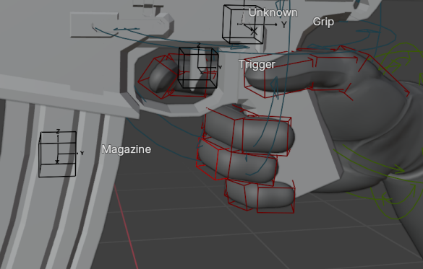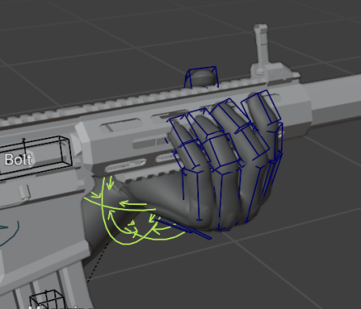

这样基本完成了Idle姿势。

## 把手附着在枪上

然后在移动枪的时候手就会跟着移动。

首先在姿势模式下选择右手的手腕骨骼，添加骨骼约束，约束选择 子级 。

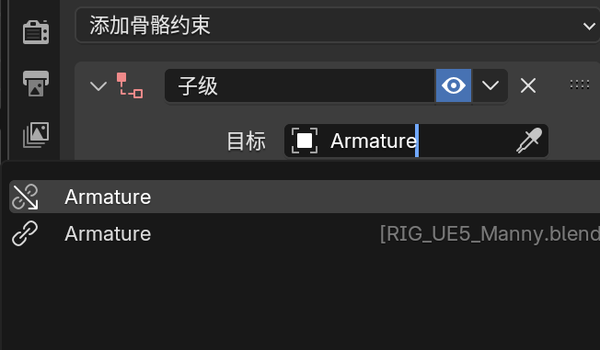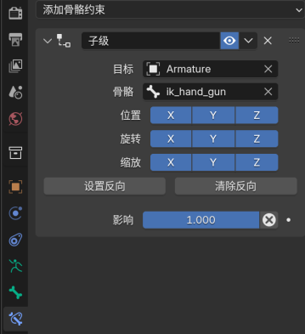

然后在移动枪的时候右手也会跟着移动

左手则是绑定到弹匣上，因为需要左手换弹匣

左手腕骨添加骨骼约束，子级，

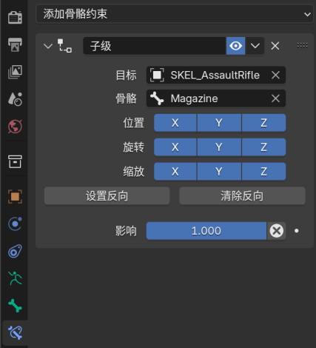

绑定之后左手发生了一点位移

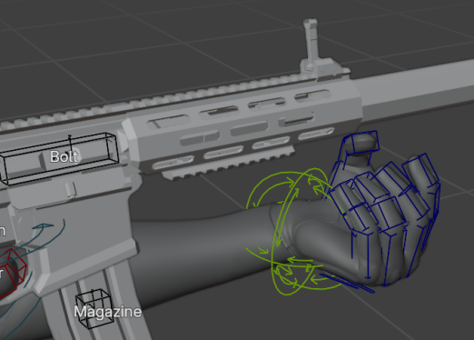

这很正常，这种情况通常发生在约束给不属于这个物体时

为了解决这个问题，只需要点一下“设置反向”即可

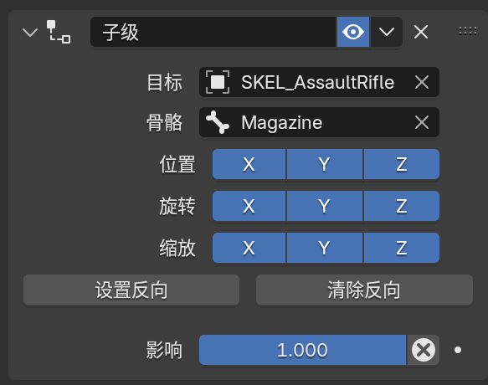

Idle姿势的最后一步，可以是给上图的“影响”安置关键帧。这是因为，if we change the influence in any of the other animations,we might have some issues with the idle pose like it might break whenever you switch back to it.

所以选中左手骨骼，把鼠标放在上图的“影响”中，然后按I键。然后他就会在动作编辑器中保存一个关键帧。

## Aim Pose

前面做得很完整了，Aim Pose就很简单了

首先在动作编辑器中复制A_FP_Idle动作，命名为A_FP_AssaultRifle_Aim_Pose

然后在3D视图中设置枪的位置，直到如图所示

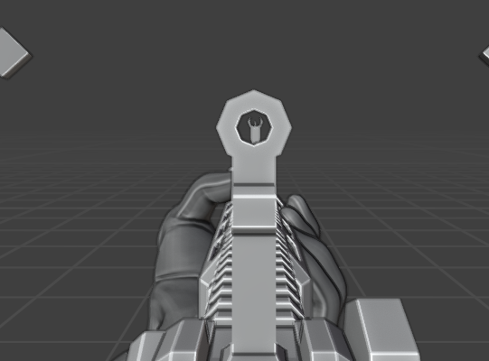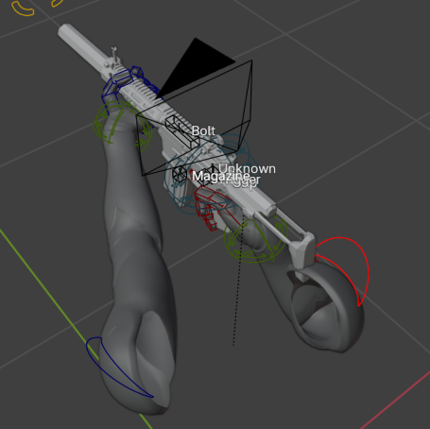

## 导出姿势

首先切换到物体模式，然后将结束帧设置为1（起始帧已经设置为0）

想导出姿势，首先确保只选择了角色骨架，因为只导出了这个动作。

换成物体模式，在3D视口中，选一下角色骨骼即可

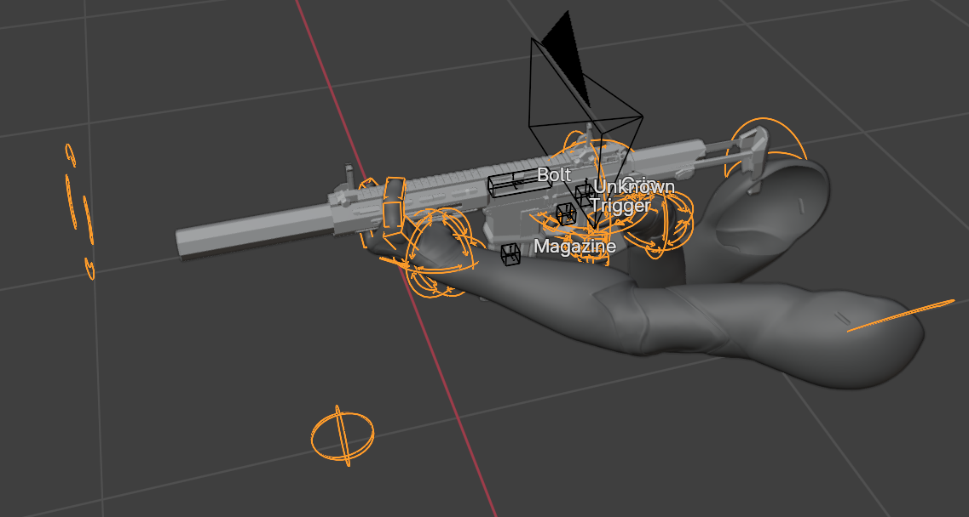

然后在菜单中，文件--导出--fbx

我们将这个动画导出到 /起始素材包/_Exported/Animations 中。命名为A_FP_AssaultRifle_Aim_Pose.fbx

导出预设，对于动画类的导出，按照下图预设进行设置。

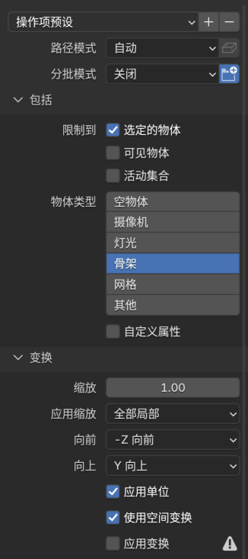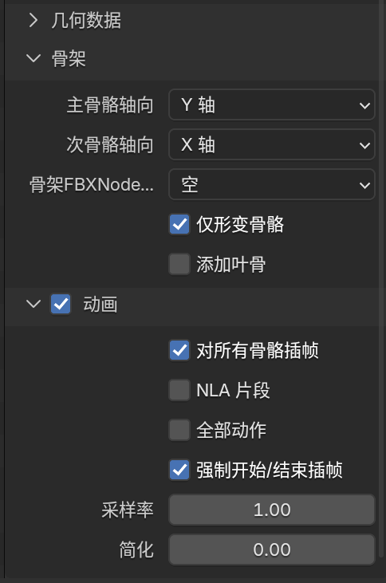

这样就导出了AimPose

接下来导出IdlePose

切换动作之后，在物体模式下选中骨骼，导出。

导出的设置同理

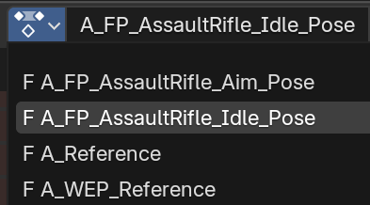

为什么没有导出像武器等的全部内容，是因为UE中已经有了Pre made的skeleton that comes with the engine which is the ue file mannequin rig。因为我们弄的这个rig也是基于UE的rig做的，所以我们不需要额外的导出rig，所以我们可以直接从blender导出动画数据。